Домашние задания по русскому языку
6 класс (учебник Рудяков)
1 семестр 2014-2015
Уроки 11 – 20

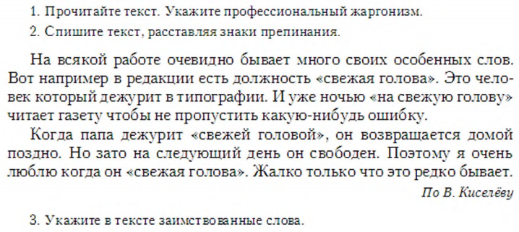
Урок № 11 Профессиональные слова

Урок № 11 Профессиональные слова

Урок № 12. Фразеологизмы
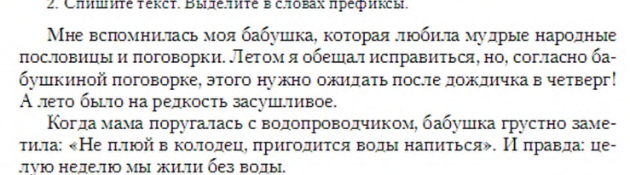

Урок № 12. Фразеологизмы

Урок № 12. Фразеологизмы

Урок № 14. Морфемика – минимальная значимая часть слова. Однокоренные слова. Морфемный анализ слова.
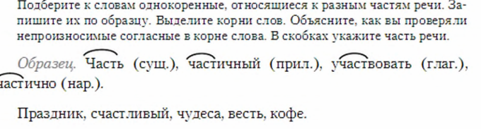

Урок № 14. Морфемика – минимальная значимая часть слова. Однокоренные слова. Морфемный анализ слова.

Урок № 14. Морфемика – минимальная значимая часть слова. Однокоренные слова. Морфемный анализ слова.
Урок № 14. Морфемика – минимальная значимая часть слова. Однокоренные слова. Морфемный анализ слова.

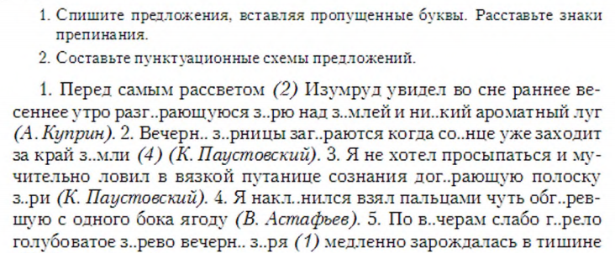
Урок № 15. Буквы а, о в корнях с чередованием: зар, зор, гар, гор, клан, клон
Урок № 15. Буквы а, о в корнях с чередованием: зар, зор, гар, гор, клан, клон
Урок № 17. Корень раст, ращ, рос
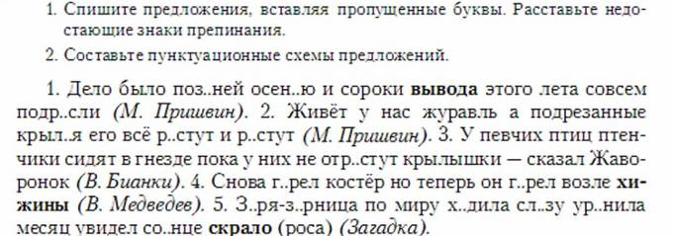

Урок № 17. Корень раст, ращ, рос

Урок № 17. Корень раст, ращ, рос

Урок № 18. Р.Р. Учимся рассуждать. Взаимоотношения. Дружба
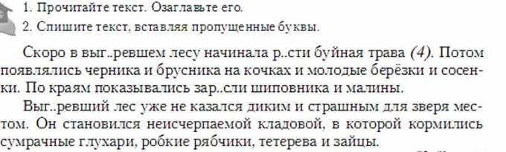

Урок № 18. Р.Р. Учимся рассуждать. Взаимоотношения. Дружба
Урок № 18. Р.Р. Учимся рассуждать. Взаимоотношения. Дружба
Урок № 18. Р.Р. Учимся рассуждать. Взаимоотношения. Дружба
Урок № 19. Корни лаг-лож, кас-кос
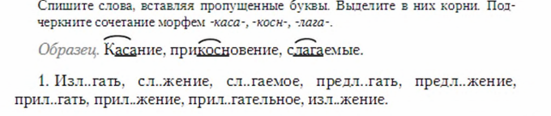

Урок № 19. Корни лаг-лож, кас-кос

Урок № 19. Корни лаг-лож, кас-кос

Урок № 19. Корни лаг-лож, кас-кос
Урок № 20. Правописание корней с чередованием е,и: бер-бир, тер-тир и др.
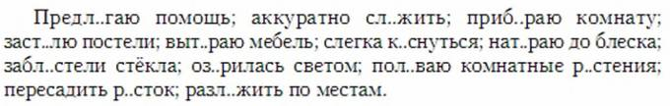

Урок № 20. Правописание корней с чередованием е,и: бер-бир, тер-тир и др.

Урок № 20. Правописание корней с чередованием е,и: бер-бир, тер-тир и др.

Урок № 20. Правописание корней с чередованием е,и: бер-бир, тер-тир и др.

Урок № 20. Правописание корней с чередованием е,и: бер-бир, тер-тир и др.

